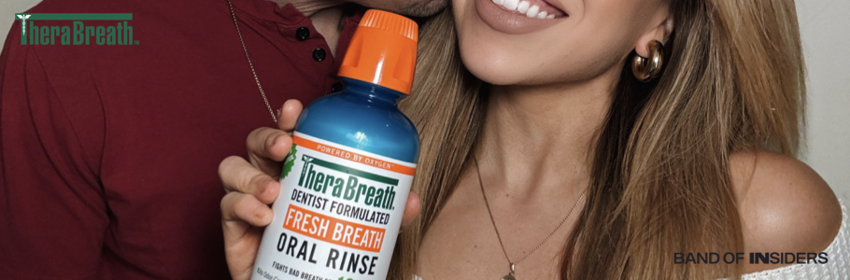

**El secreto detrás del enjuague más viral en TikTok**

**Ciudad de México, 3 de octubre de 2024.-** En los últimos años, Therabreath ha conquistado las redes sociales, especialmente TikTok, donde miles de usuarios han revelado el secreto para mantener un aliento fresco y una sonrisa segura. Pero, ¿qué hay detrás de este enjuague que ha logrado viralizarse y ganarse la confianza de millones en México y el mundo?

Therabreath no es solo un enjuague bucal, sino el resultado de años de investigación del bacteriólogo Dr. Harold Katz, quien desarrolló esta innovadora línea para combatir los problemas de mal aliento desde su causa raíz. A diferencia de los enjuagues tradicionales, su fórmula patentada neutraliza los compuestos de sulfuro volátiles, los verdaderos responsables del mal aliento. Su fórmula única está diseñada para ser suave y efectiva, sin alcohol ni ingredientes agresivos, lo que asegura que no cause irritación ni resequedad, un problema común con otros enjuagues bucales.

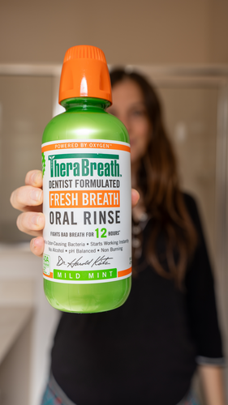

En México, esta fórmula ha revolucionado el mercado del cuidado bucal. Usuarios en redes sociales han compartido su experiencia, mencionando cómo Therabreath no solo les ha ayudado a mantener un aliento fresco durante todo el día, sino que también ha sido un aliado clave en las mañanas, especialmente al despertar, cuando el mal aliento suele ser más notorio. Creadores de contenido y profesionales de la salud bucal han mostrado su respaldo a este producto que realmente cumple lo que promete.

Con una presencia cada vez más fuerte en el mercado mexicano, la marca ha logrado posicionarse como la opción preferida por quienes buscan una solución confiable para el mal aliento. Además, su compromiso con la salud bucal y su enfoque en brindar una experiencia sin irritación lo han convertido en un favorito tanto entre los expertos como entre los usuarios.

Therabreath ha pasado de ser un secreto clínico a convertirse en un fenómeno viral que está transformando la manera en que los mexicanos cuidan su aliento. Su historia de éxito, respaldada por ciencia y miles de reseñas positivas, es prueba de que este enjuague no es solo una moda pasajera, sino el futuro del cuidado bucal.

Contactos de Prensa

Sharon Cano

[scano@bandofinsiders.com](mailto:scano@bandofinsiders.com)

55 1812 1582

Regina Páez

[rpaez@bandofinsiders.com](mailto:rpaez@bandofinsiders.com)

55 2323 8283